D2133 Scheda creata il 12 marzo 2026
Descrizione storico-bibliografica
I *quaderni di Analisi / Federazione dell'industria emiliano-romagnola. - N. 1 (1980)-n. 8 (1981). - Bologna : Analisi trend, 1980-1981. – 8 volumi ; 17 cm. ((Irregolare. - BVE0206612
Supplemento a: *Analisi [E1196]
Soggetto: Industria – Emilia-Romagna – 1980-1981

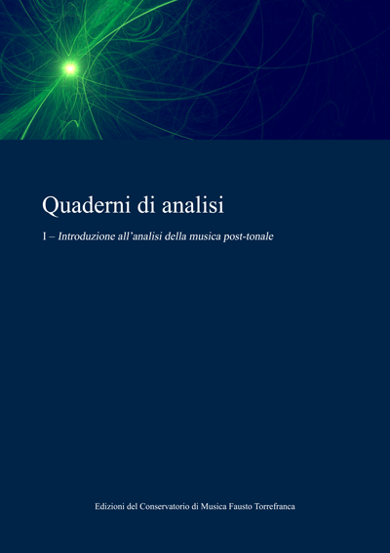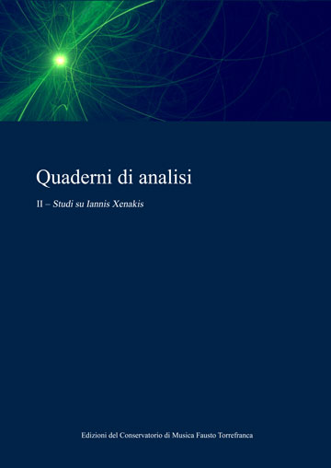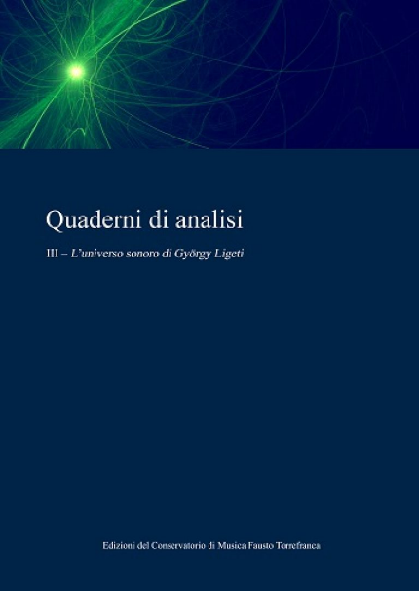

*Quaderni di analisi / Conservatorio di musica Fausto Torrefranca. – 1 (2020)- . - Vibo Valentia : Conservatorio di musica Fausto Torrefranca, 2020- . – volumi ; 24 cm. ((Triennale. – Direttore: Domenico Giannetta. – Disponibile anche online. - UTO1603590
Comprende:
Volume I: Introduzione all’analisi della musica post-tonale (2020)
Volume II: Studi su Iannis Xenakis (2023)
Volume III: L’universo sonoro di György Ligeti (2025)
Autore: Conservatorio di Musica Fausto Torrefranca
Direttore editoriale: Giannetta, Domenico
Soggetto: Musica - Teoria – Periodici
Classe: D781.05

Informazioni storico-bibliografiche
Collana di pubblicazioni del Conservatorio di Musica «Fausto Torrefranca» di Vibo Valentia dedicata all’approfondimento teorico-analitico ideata e diretta dal prof. Domenico Giannetta. Per info: d.giannetta@consvv.it
Volume I: Introduzione all’analisi della musica post-tonale (2020)
Volume a cura di Domenico Giannetta (clicca sulla copertina per sfogliare il volume)
Presentazione del Direttore del Conservatorio, prof. Vittorino Naso
Contributi di Maria D’Agostino, Luigi Sassone, Alberto Capuano, Marco Ginese, Dario Callà, Domenico Giannetta
Edizioni del Conservatorio di Musica Fausto Torrefranca Vibo Valentia, dicembre 2020 (pp. xii+164)
ISBN 978-88-945943-0-0
Sommario:
Introduzione [leggi]
Domenico Giannetta, Breve guida per l’analisi della musica post-tonale
Maria D’Agostino, Simmetria ed equilibrio nel Quaderno musicale di Annalibera [leggi]
Luigi Sassone, Procedimenti seriali in The Turn of the Screw di Benjamin Britten [leggi]
Alberto Capuano, La «bellezza dell’incompleto» in Rain Tree Sketch II di Toru Takemitsu [leggi]
Marco Ginese, Uno sguardo sul mondo sonoro di Claude Debussy [leggi]
Dario Callà, Viaggio nella musica di Stravinskij [leggi]
Domenico Giannetta, Il primo libro dei Préludes di Claude Debussy: tonalità ed interferenze modali [leggi]
Presentazione del volume sotto forma di webinar
- Recensione su Il Corriere Musicale a cura di Santi Calabrò (23 marzo 2021)

Volume II: Studi su Iannis Xenakis (2023)
Volume a cura di Domenico Giannetta (clicca sulla copertina per sfogliare il volume)
Atti della Giornata di studi: «Iannis Xenakis (1922-2001): compositore, architetto e visionario» (Vibo Valentia, 21 ottobre 2022)
Contributi di Luigi Mogrovejo, Domenico Giannetta, Agostino Di Scipio, Michele Arena, Luigi Sassone, Luigi Tommaso Achille
Edizioni del Conservatorio di Musica Fausto Torrefranca Vibo Valentia, settembre 2023 (pp. xii+116)
ISBN 978-88-945943-2-4
Leggi il volume in formato pdf
(Se il link non funziona, per scaricare il pdf seleziona “Scarica link” o “Salva link con nome”)
Sommario:
Introduzione
Giornata di studi: programma dei lavori
Iannis Xenakis, Homo numeris (Nota biografica a cura di Luigi Mogrovejo)
Domenico Giannetta, Suoni e numeri: la musica tra arte e scienza
Agostino Di Scipio, Xenakis al computer (1959-1994). Il compositore e l’informatica musicale nel loro tempo storico
Michele Arena, Metastaseis: architettura sonora nella musica di Xenakis
Luigi Sassone, Riflessioni su À R. (Hommage à Ravel) di Iannis Xenakis
Luigi Tommaso Achille, Lo spazio architettonico al servizio della musica
Notizie sugli autori

Volume III: L’universo sonoro di György Ligeti (2025)
Volume a cura di Domenico Giannetta (clicca sulla copertina per sfogliare il volume)
Atti della Giornata di studi: «L’universo sonoro di György Ligeti (1923-2006)» (Vibo Valentia, 11 ottobre 2023)
Contributi di Luigi Sassone, Giulia Maria Rita Basile, Salvatore Mirenda, Domenico Giannetta, Luigi Mogrovejo, Maria D’Agostino, Michele Arena, Antonio Ferrara
Edizioni del Conservatorio di Musica Fausto Torrefranca Vibo Valentia, luglio 2025 (pp. xii+226)
ISBN 978-88-945943-5-5
Leggi il volume in formato pdf
(Se il link non funziona, per scaricare il pdf seleziona “Scarica link” o “Salva link con nome”)
Sommario:
Introduzione
Giornata di studi: programma dei lavori
Domenico Giannetta, György Ligeti: l’uomo, il musicista, il teorico
Luigi Sassone, Tradizione, ricerca e idiomi compositivi nei quartetti per archi di Ligeti
Giulia Maria Rita Basile, Entropia fisica e durée bergsoniana nel Poème symphonique (1962) di György Ligeti
Salvatore Mirenda, Da Beethoven a Ligeti: elaborazione motivica, melodia occultata e tecnica dell’unisono imperfetto
Domenico Giannetta, Come un meccanismo di precisione: il ruolo del ritmo nella musica di Ligeti
Luigi Mogrovejo, Le Grand Macabre di György Ligeti: «L’opera della mia vita»
Maria D’Agostino, Unione di costruzione e poetica: gli Studi per pianoforte di György Ligeti
Michele Arena, Fenomenologia sonora nella geometria ritmica di Ligeti: analisi e orchestrazione di Fém
Antonio Ferrara, Kubrick docet: la musica di Ligeti al cinema
Notizie sugli autori https://consvv.it/edizioni-del-conservatorio/quaderni-di-analisi.

